|  |
| --- |
| IMG_256 |
| 南京晓庄学院  办公自动化系统  教职工使用手册 |
| **版权声明和保密须知**  本文件中出现的任何文字叙述、文档格式、插图、照片、方法、过程等内容，除另有特别注明，版权均属金智教育股份有限公司所有，受到有关产权及版权法保护。任何单位和个人未经金智教育股份有限公司的书面授权许可，不得复制或引用本文件的任何片断，无论是通过电子形式或非电子形式。  **Copyright © 2023金智教育股份有限公司版权所有** |

**修订历史记录**

1. 此页为封面页，为通用模版；
2. 注意页眉、页脚与下文不同；
3. 标题注意居中，与文件名称一致。

|  |  |  |  |  |
| --- | --- | --- | --- | --- |
| **序号** | **修改人** | **修改描述** | **生效日期** | **版本** |
| 1 | 周阳光 | 操作手册编写 | 2024年3月12日 | V0.1 |
| 2 | 李俊 | 操作手册修改 | 2024年3月17日 | V0.2 |
| 3 |  |  |  |  |
| 4 |  |  |  |  |
| 5 |  |  |  |  |

产品环境要求

* **操作系统**：WIN7及以上；
* **浏览器**： 360安全浏览器最新版本（极速模式）或chrome，推荐chrome；

360安全浏览器：<http://browser.360.cn/>

推荐：谷歌浏览器：<https://www.google.cn/intl/zh-CN/chrome/>

**Office**：最低Office2010及以上，推荐Office2016以上；（如不需要起草、修改文件正文，则对Office无要求。）

系统访问说明

## 2.1PC端系统访问

**1.在浏览器地址栏输入系统访问地址：**

[https://xzoa.njxzc.edu.cn](https://xzoa.njxzc.edu.cn/oadt/sys/newoasygl/home.do)

进入身份验证登录界面，输入用户名、密码（统一身份认证账号、密码）如下图：

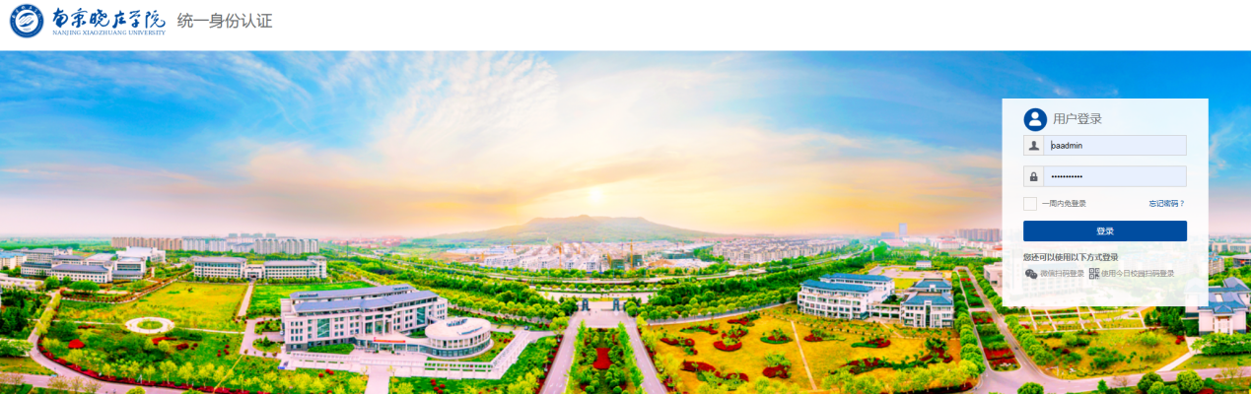

**2.登录成功后即可进入办公系统首页**

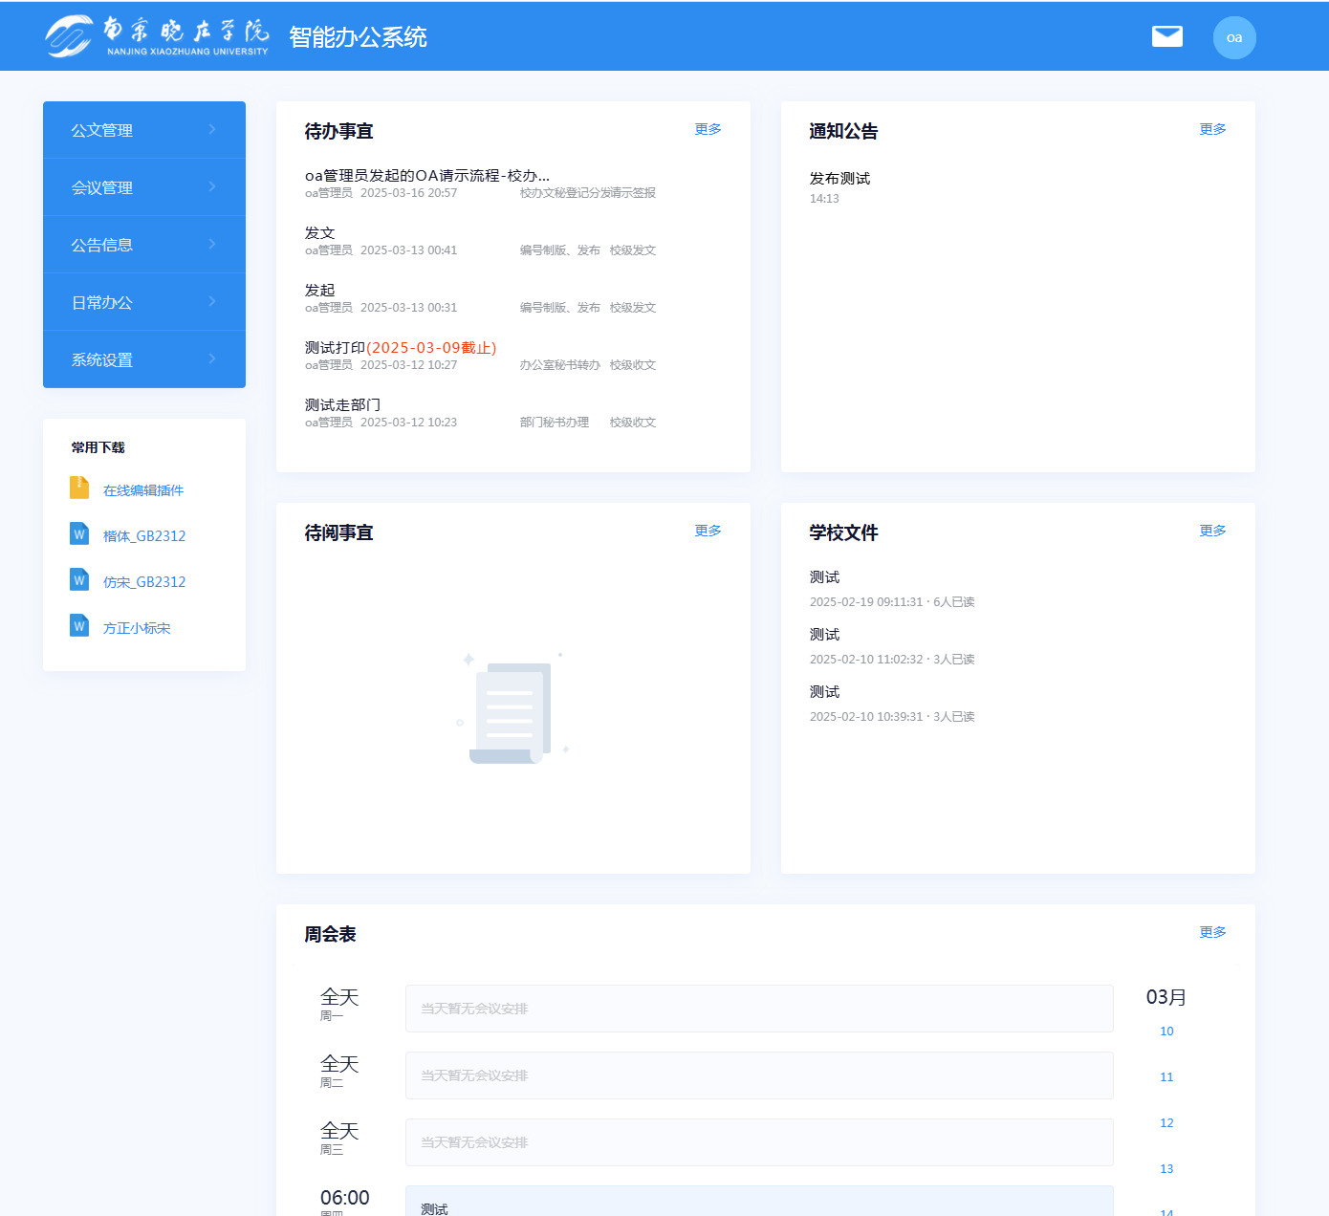

## 2.2移动端系统访问

1. **登录今日校园访问：**

**点击服务-公共服务-移动OA（新）即可进入移动OA办公界面**

**在搜索栏中搜索“OA”**

**《移动OA》为原OA移动版本**

**《移动OA（新）》为新上线版**

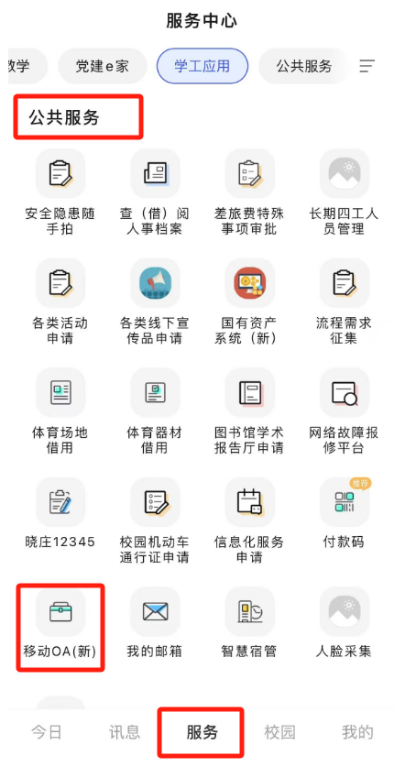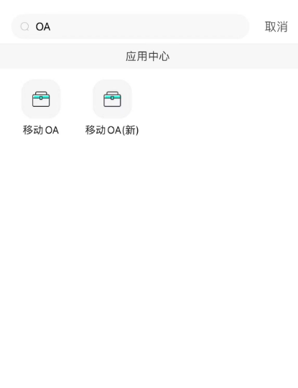

**点击进入后，可见新版OA首页界面**

**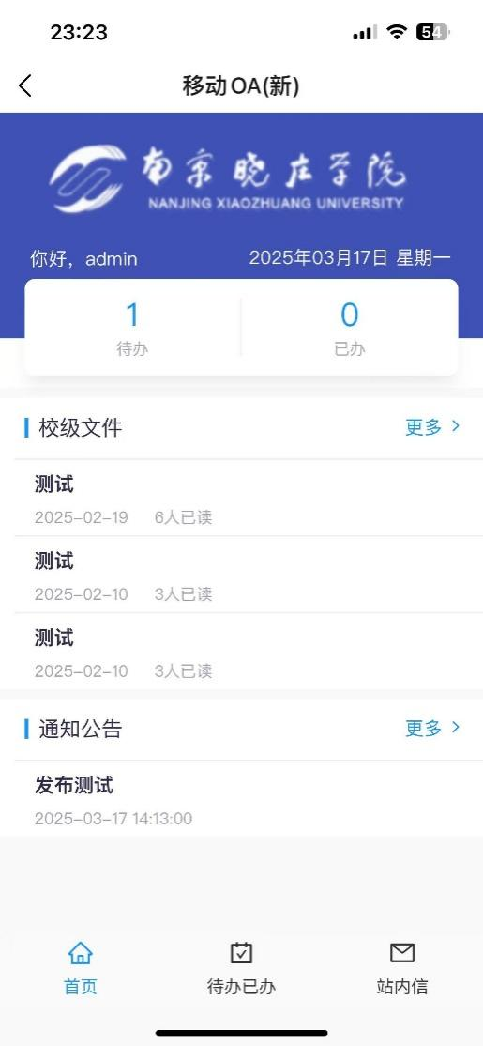**

PC应用访问说明

## 3.1首页页面说明

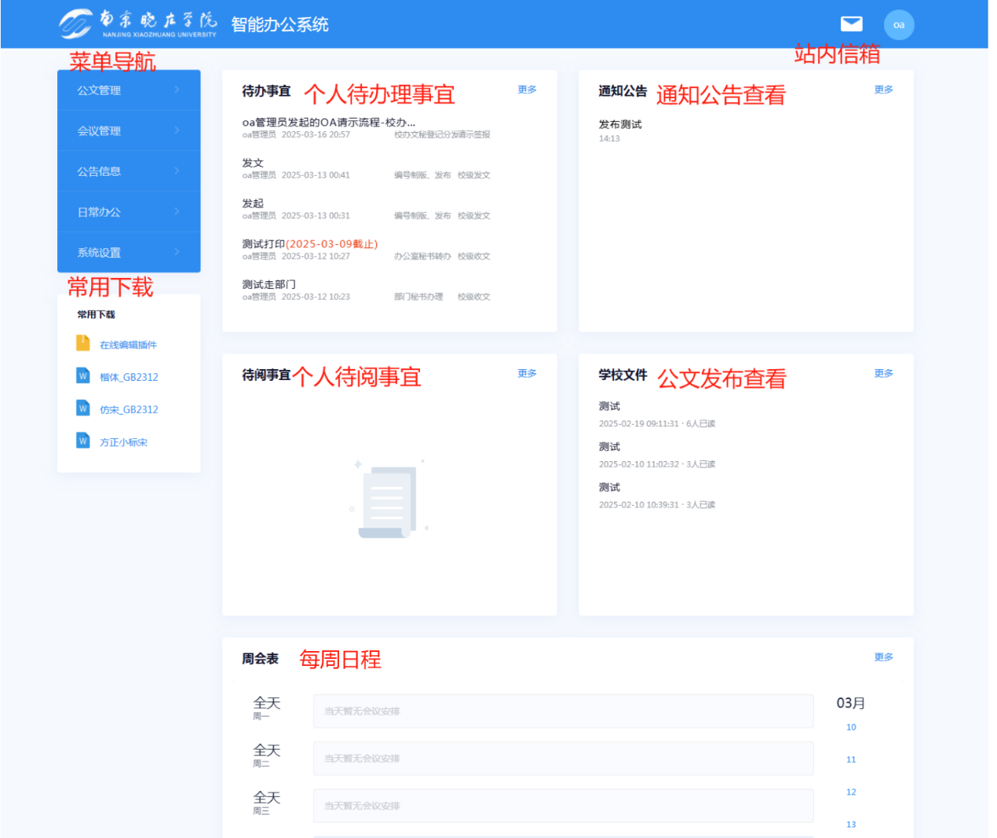

**菜单布局与老版类似，仅风格略微变化**

## 3.2.个人群组

用户个人可以进行自己私人用户组的维护，方便在流程审批等选人时候快速的使用自己定义的群组查找人员

**1.菜单选择：个人办公—个人群组**

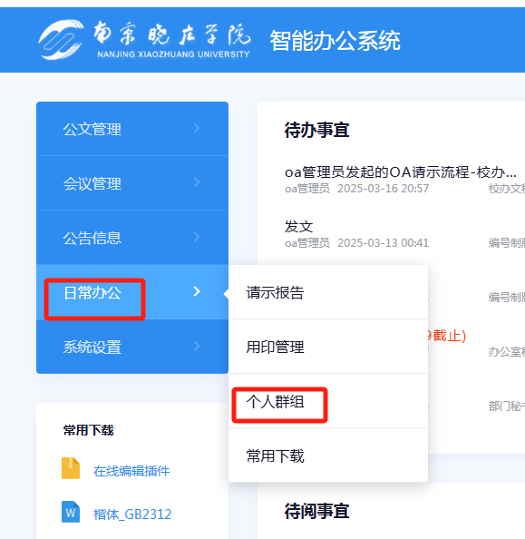

**2.点击新建按钮，弹出新建个人群组编辑界面，输入群组名称点击保存**

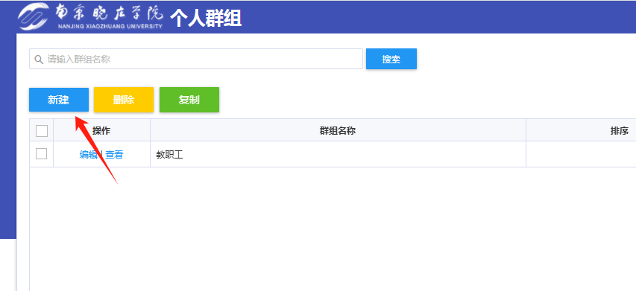

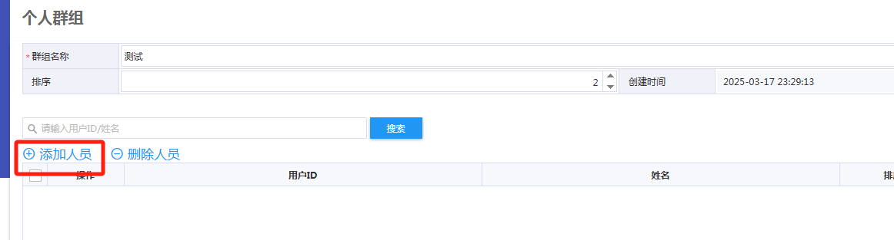

**3.点击添加人员，选择相关人员，点击确定-保存按钮，完成个人群组的设置**

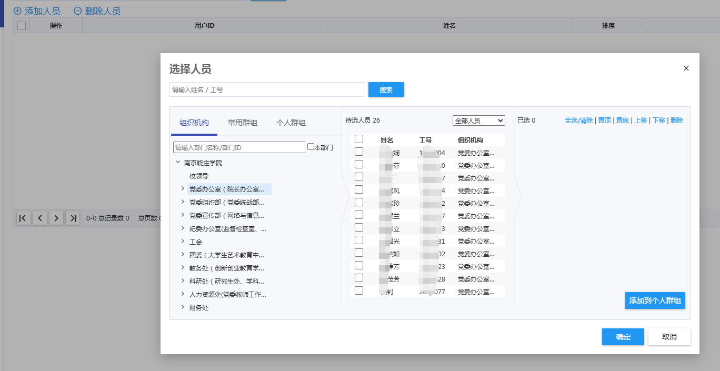

**还可通过选人地址簿的形式，维护自己常用的个人群组**

## 3.3待办已办

显示针对个人的所需办理的事务，已经完成办理的事务集合。

**1.菜单选择：个人办公—待办已办**

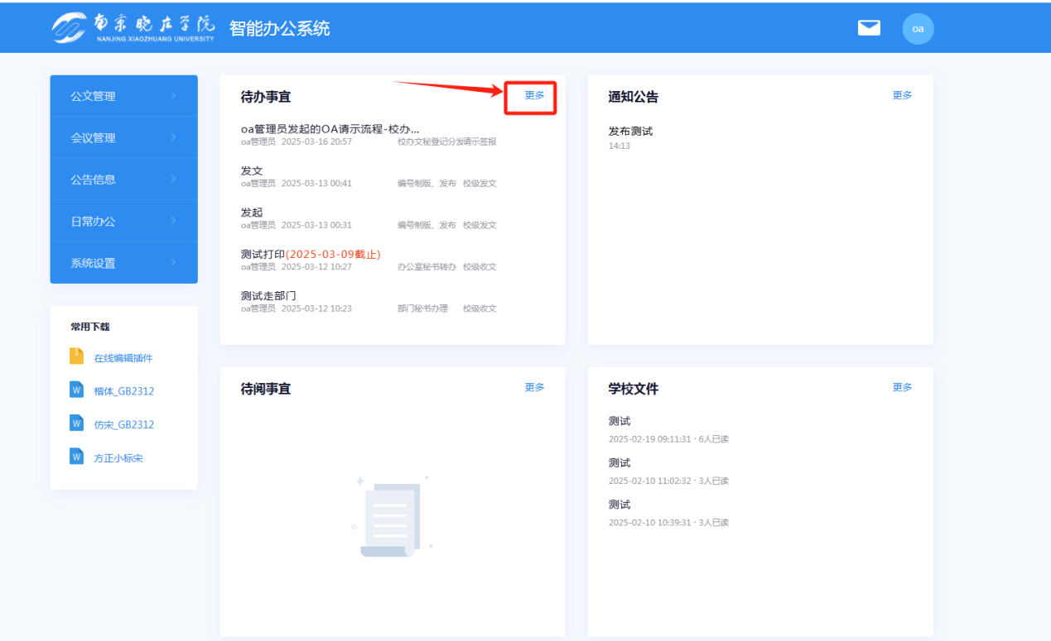

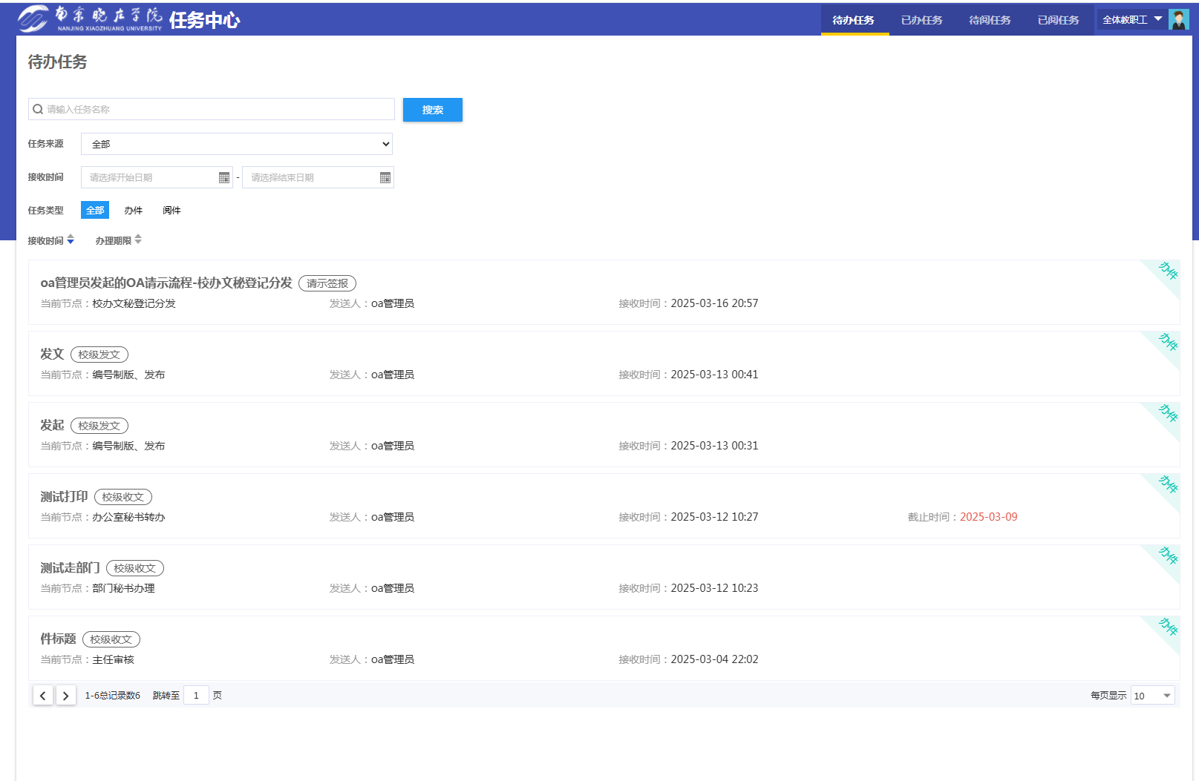

1. **在待办已办或应用审批中点击需查看数据，查看流程图及流转记录**

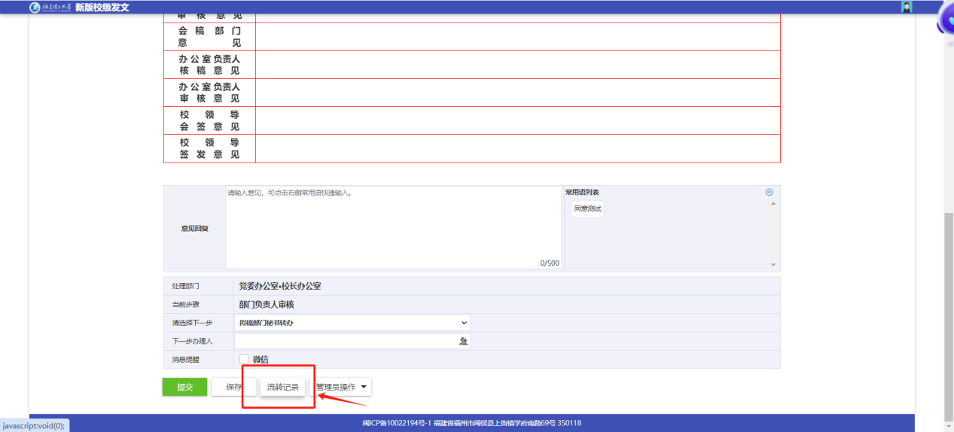

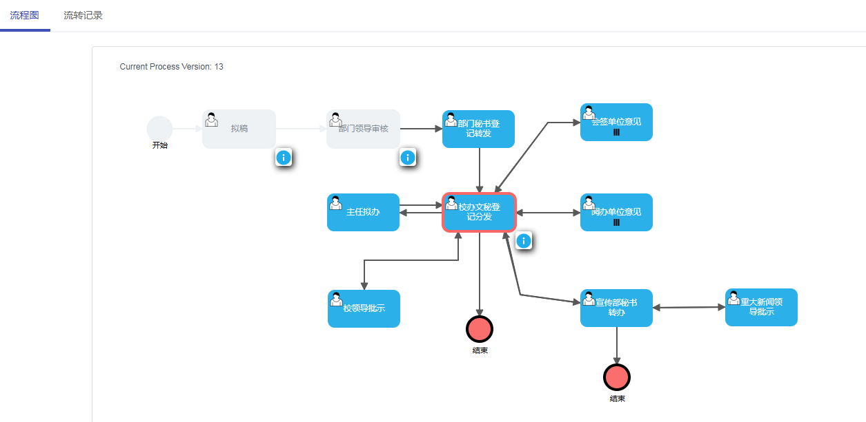

## 3.4站内信

实现党政办公系统内人员进行信息发送、回复、转发，实现内部人员之间的信息沟通协作。并且可作为事务办理的一种消息通道，供用户自选，用于接收系统内的消息提醒。

**1.菜单选择：个人办公—站内信，或点击首页右上角邮箱图标**

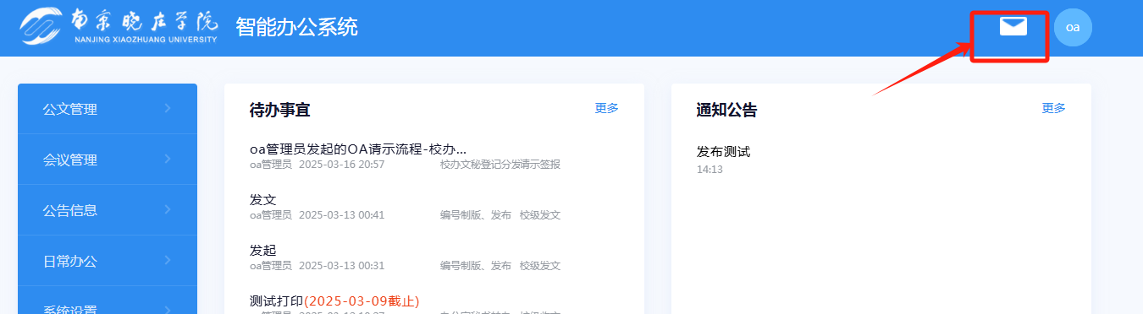

**2.写信**

填写信件信息，根据需要发送相关人员。

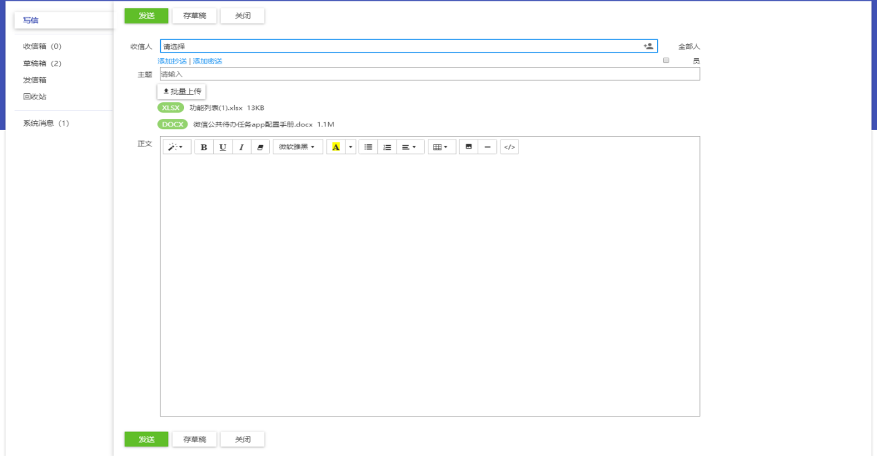

**3.收信箱**

统一展现本人所有接收的信件，针对未读信件提供数字角标提示，用户可自行查看、回复、转发等。

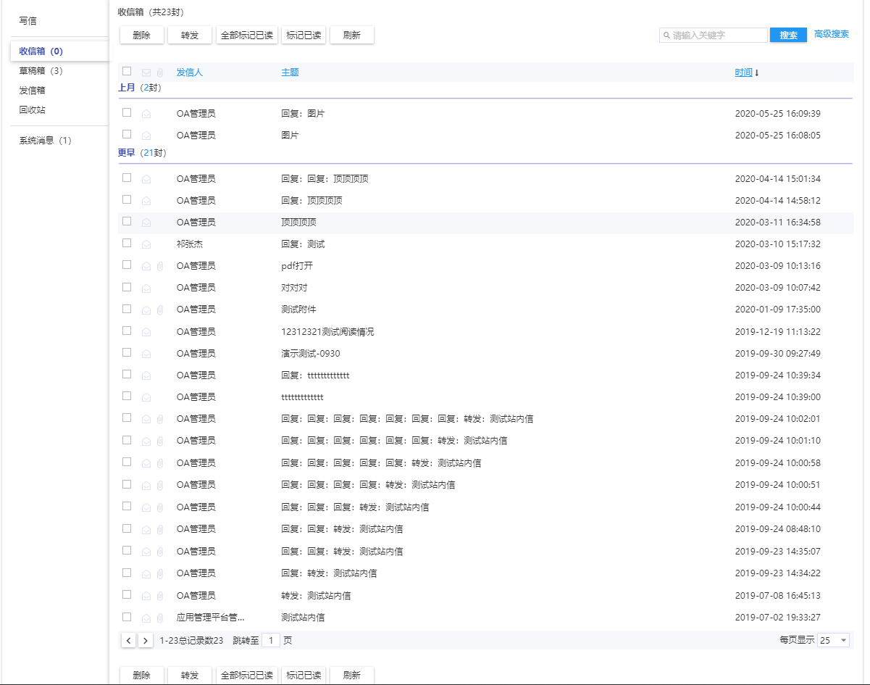

**4.发信箱**

显示本人所有已发送的信件数据，支持信件再次编辑、撤回、转发等。

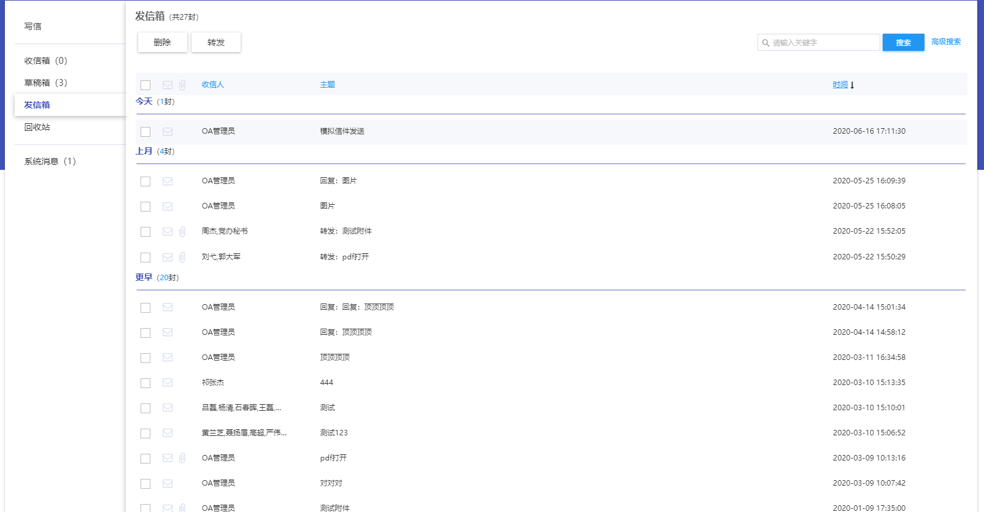

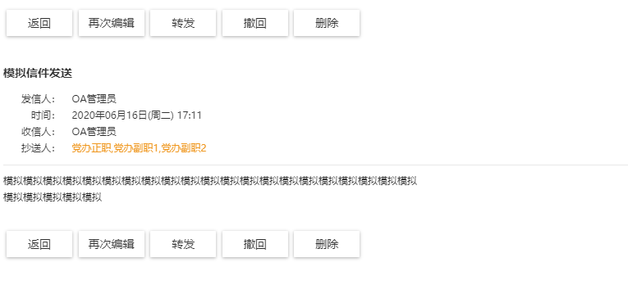

## 3.5常用下载

查看、下载常用文件。

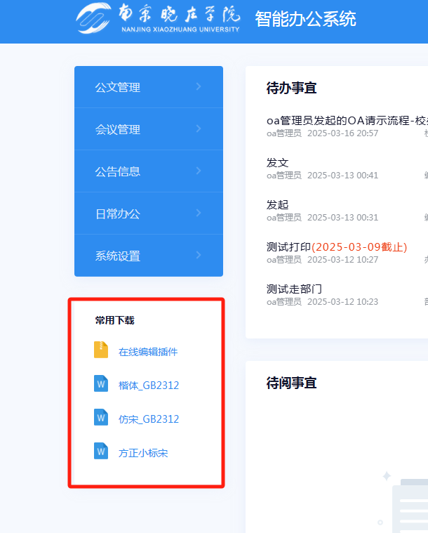

## 3.6学校发文

实现发文的网上拟稿、部门领导审核、秘书转办、跨部门审稿、领导签发、编号、成文、发布校对等功能；

**1.菜单选择：公文管理—发文管理**

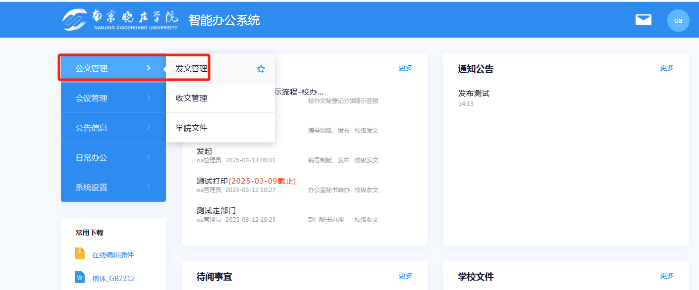

**2.发文管理步骤：**

**（1）点击发起按钮，选择发文类型**

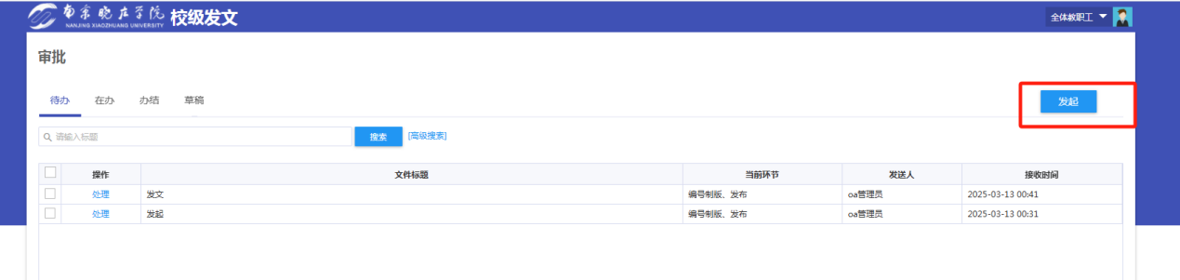

**（2）填写发文表单相关信息；点击提交按钮 如下图：**

**注：编辑正文 点击下载按钮（需用office、wps编辑正文，需安装此控件）**

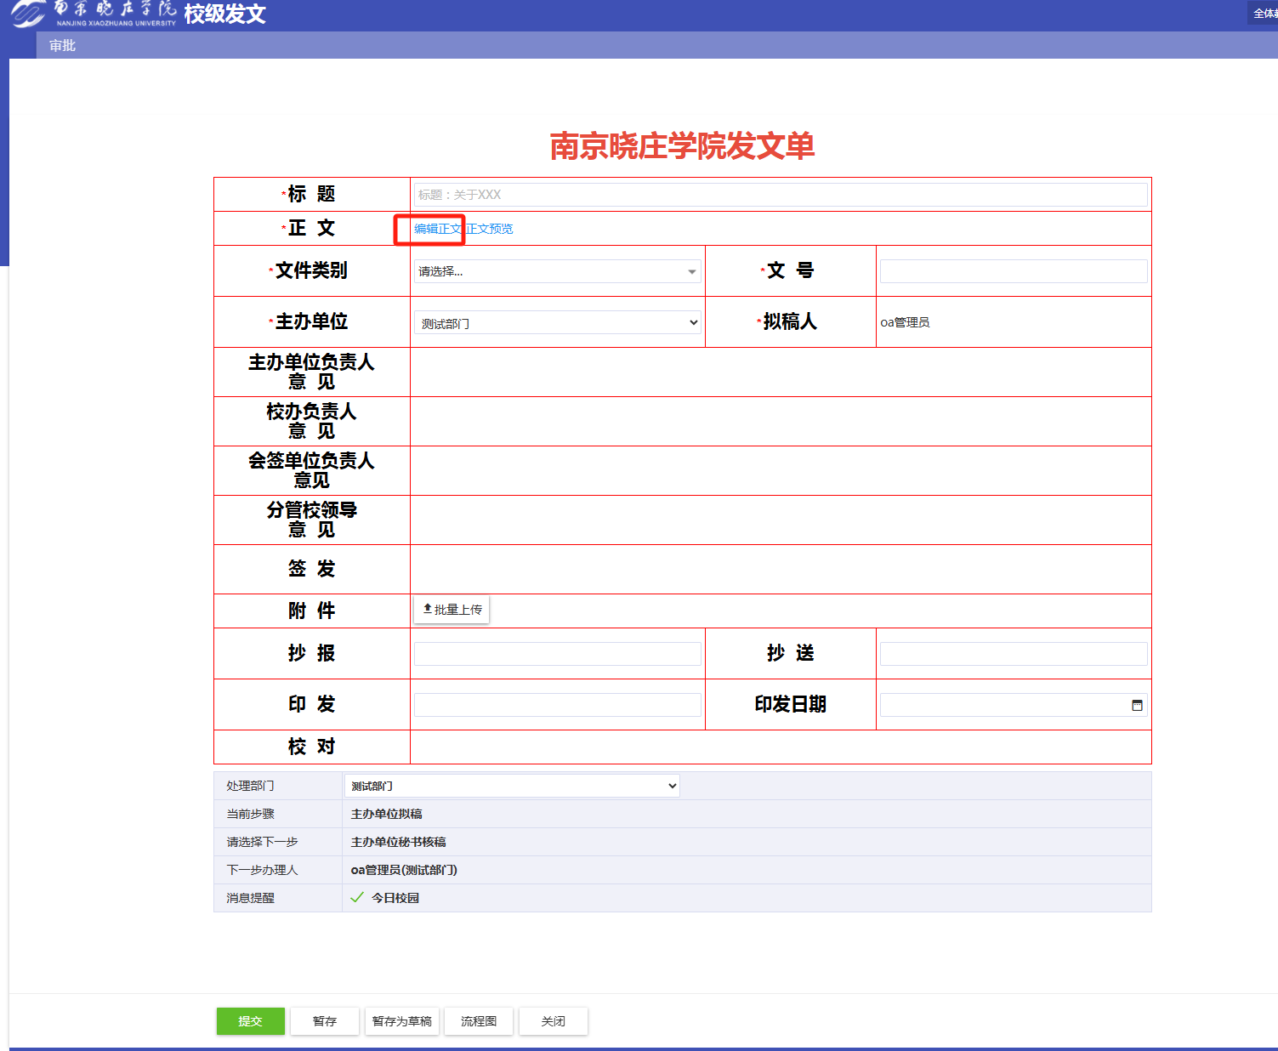

**编辑正文：完成相关的正文编辑后，点击保存并关闭 如下图：**

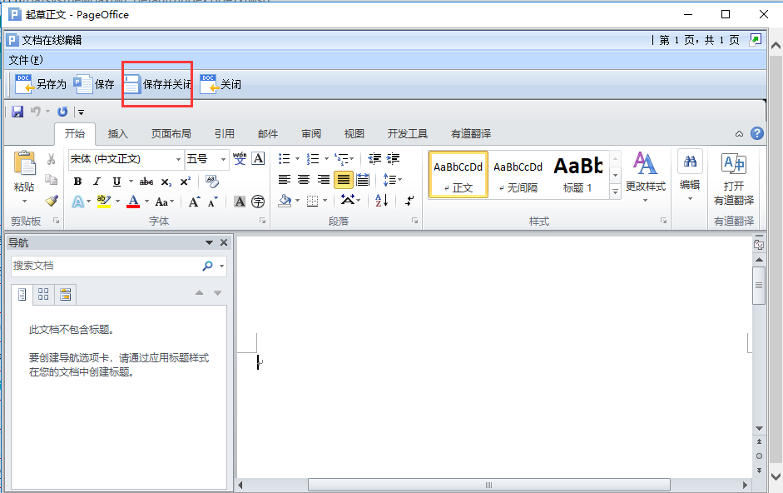

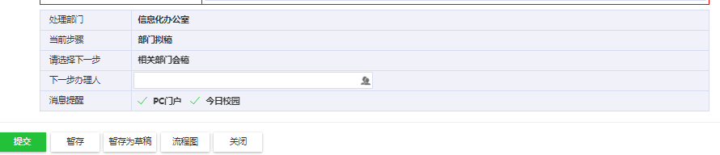

**如部门负责人有多个时，可以通过下拉选项选择对应的人员。**

**（3）待办查看**

**办理人可以在应用待办或首页待办中处理相关的业务；直至流程结束；**

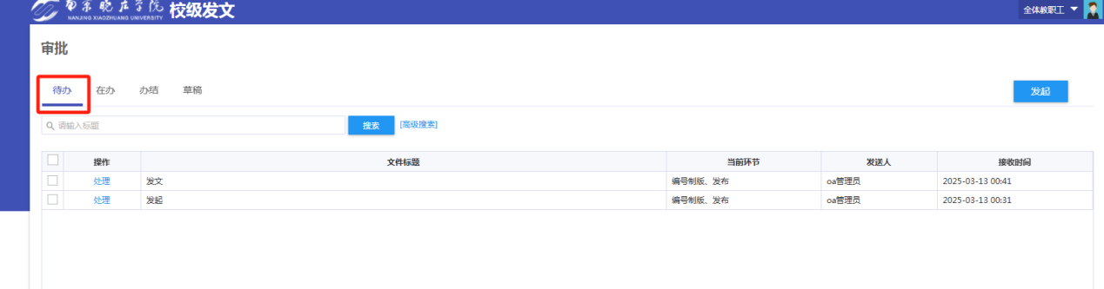

**流程办结后，可以在办结中查看：如下图**

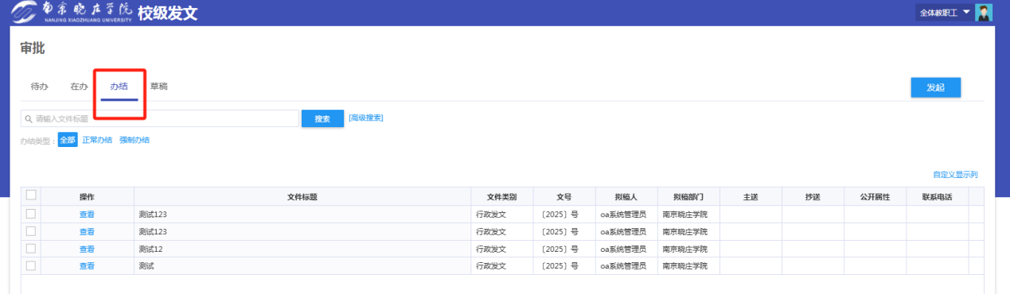

**（5）根据发布范围在校级文件页面查看，或直接在首页卡片点击需查看文件标题，点击即预览**

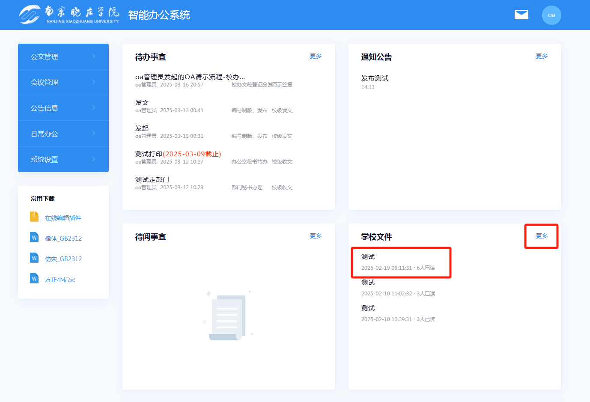

点击更多则可以进入校级文件菜单列表

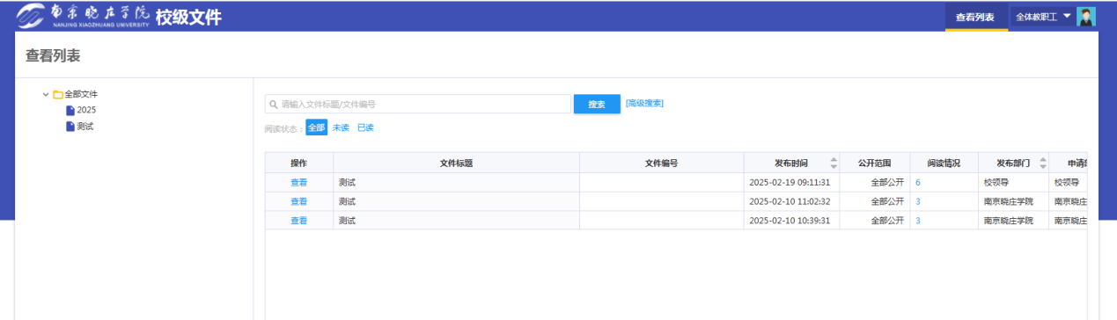

## 3.7学校收文

收文管理主要对学校收到的外来文件进行收文办公室登记、主任拟办、校领导阅批、下发、归档、查询等功能；

**1.菜单选择：公文管理 –收文管理**

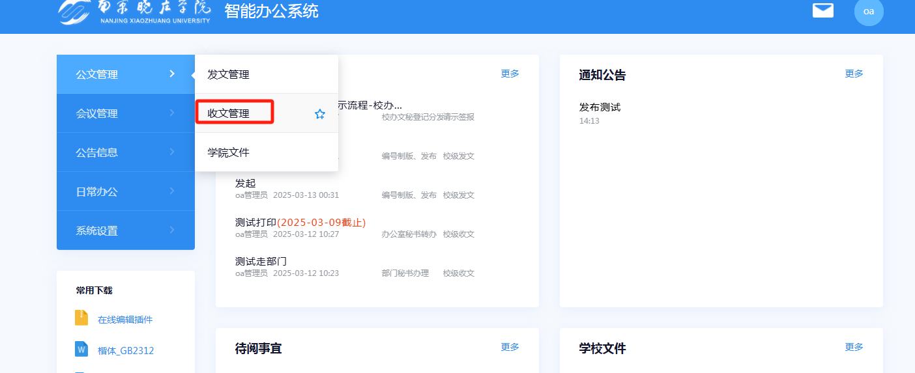

**待办查看**

**办理人可以在待办中处理相关的业务；直至流程结束；**

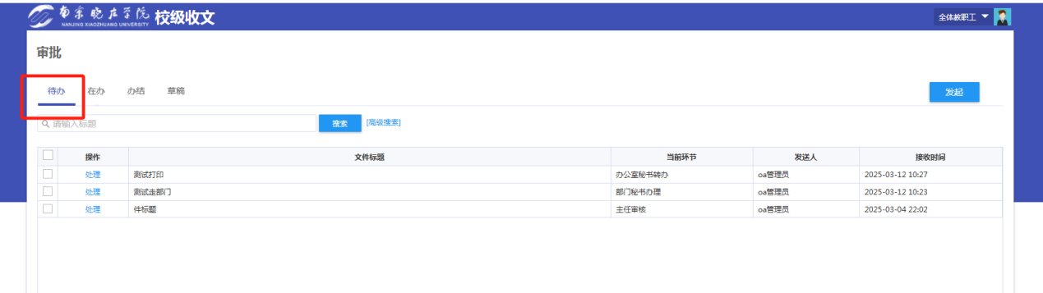

**流程办结后，可以在办结中查看：如下图**

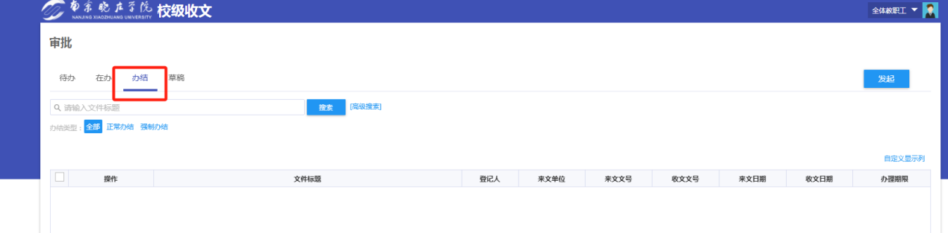

**部门秘书办理时，可以根据需要，选择内部传阅，发送给部门人员查看**

**先选择收阅人，发送后，再回到审批栏，进行提交办理**

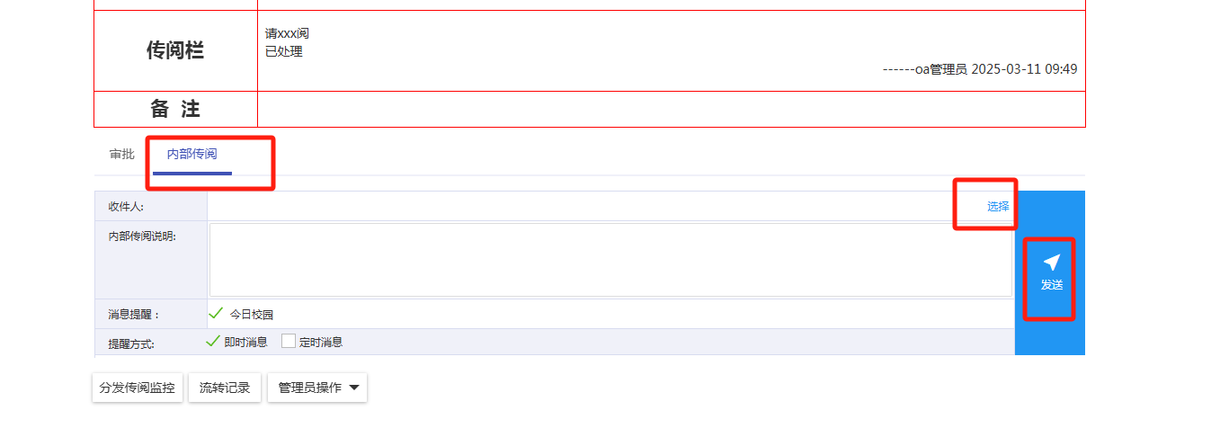

**完成内部传阅后，进行下一步骤提交。**

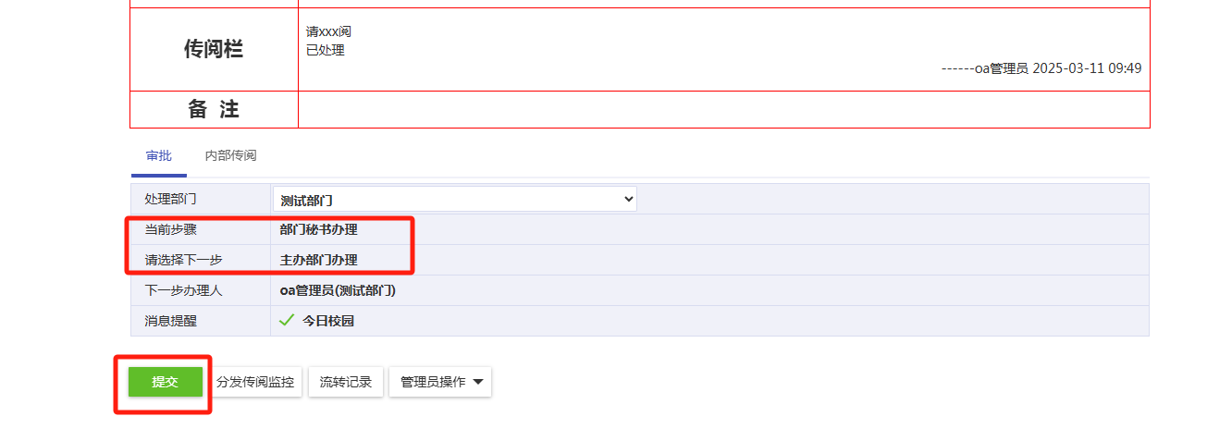

## 3.8请示报告

请示报告主要对学校内部需要请示或报告的事项进行发起，审核，会签，阅示，归档，查询等功能；

**1.菜单选择：日常办公 –请示报告**

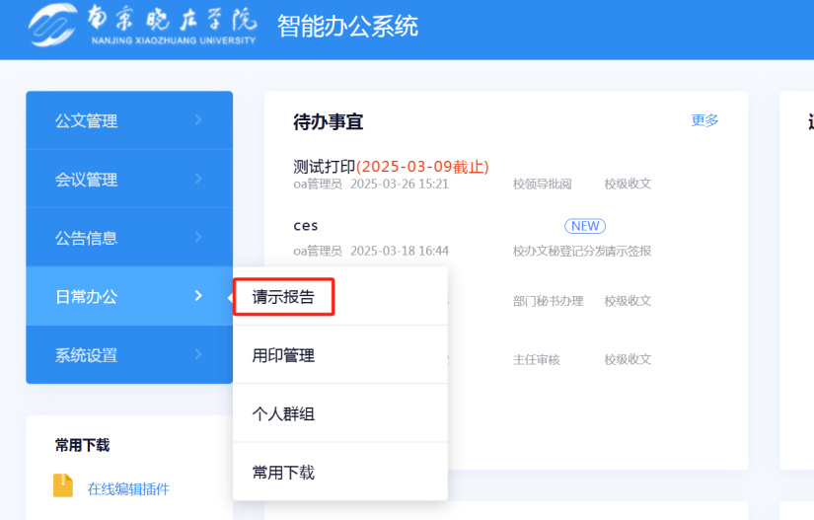

1. **发起请示报告**

**发起人通过审批页面的发起按钮，进行请示报告发起**

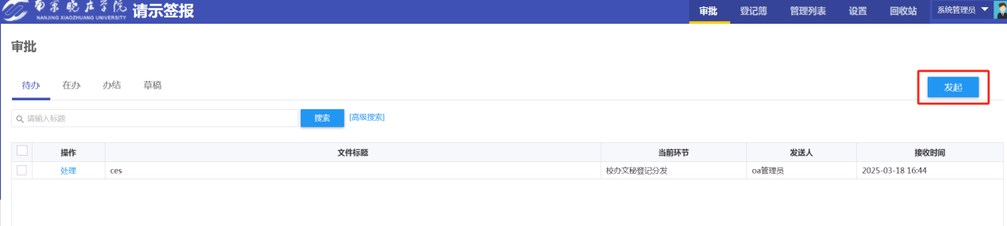

**填写请示报告单后，进行提交**

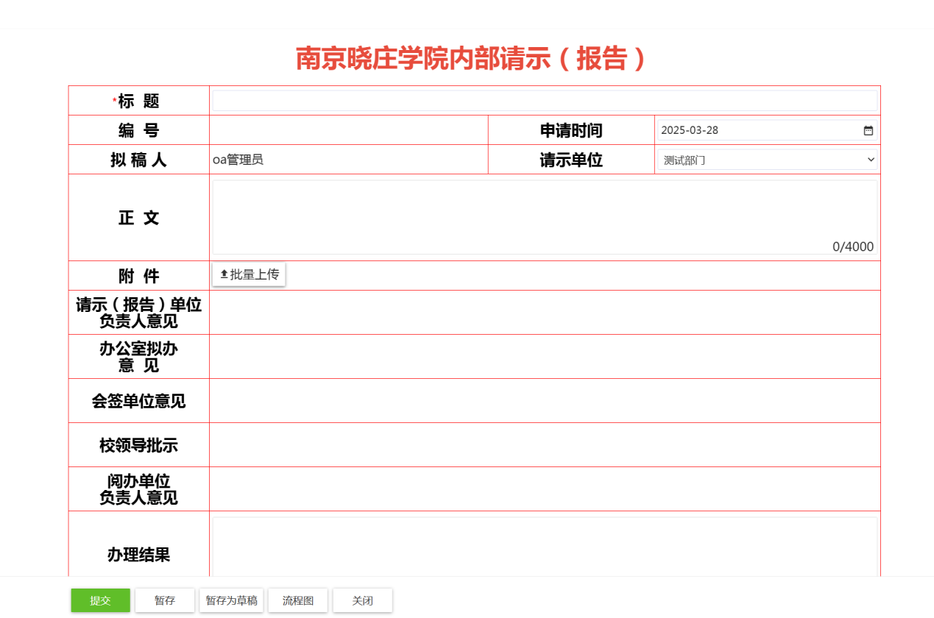

**（2）待办查看**

**办理人可以在待办中处理相关的业务；直至流程结束；**

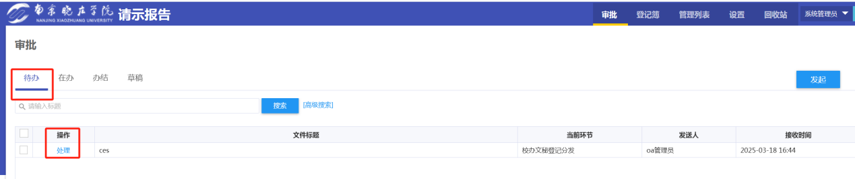

**（3）办结查看**

**流程办结后，可以在办结中查看：如下图**

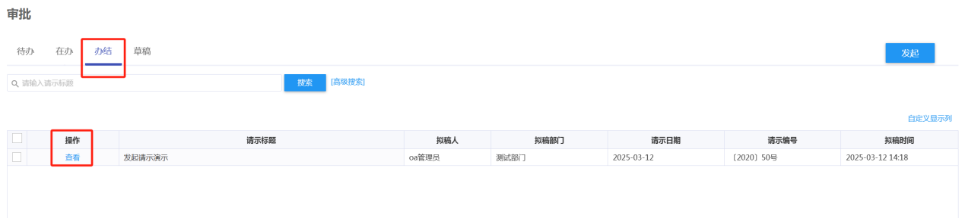

## 3.9会议室预定

用于预定会议室、上报每日日程

1. **菜单选择：会议管理 –会议申请**

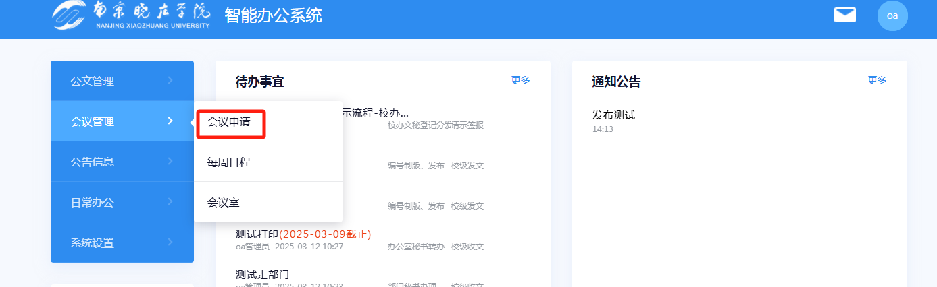

**2.会议室预定流程步骤：**

**（1）点击发起或者直接通过看板进行快速申请**

**（2）填写会议室预定表单相关信息，如下图**

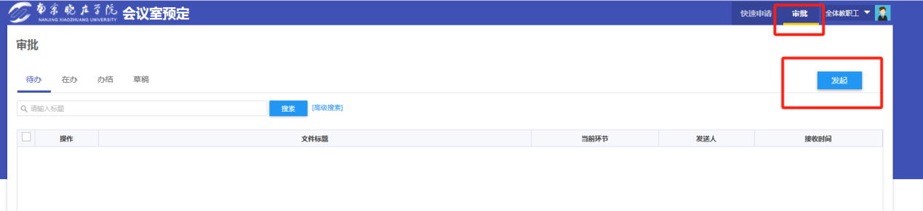

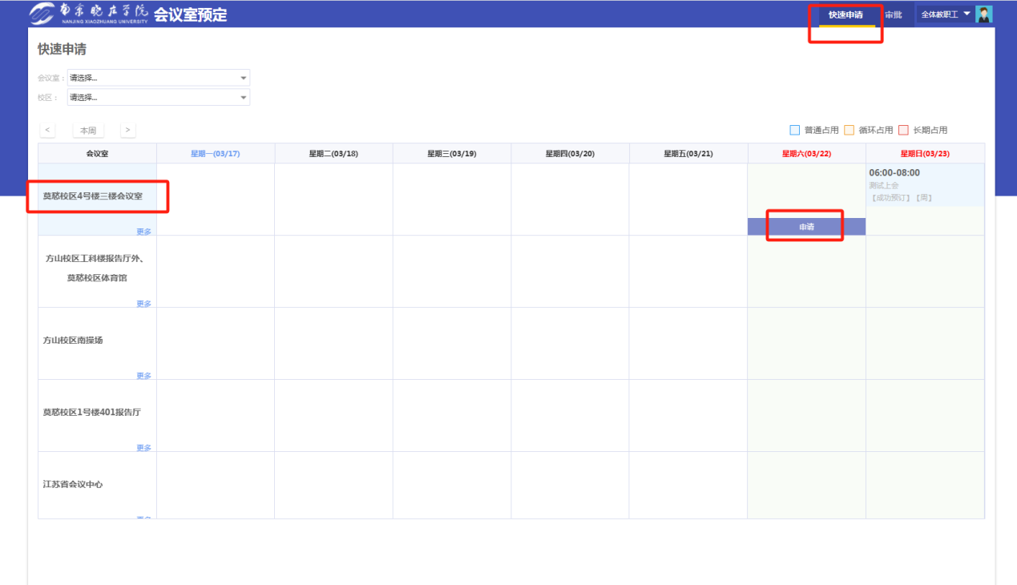

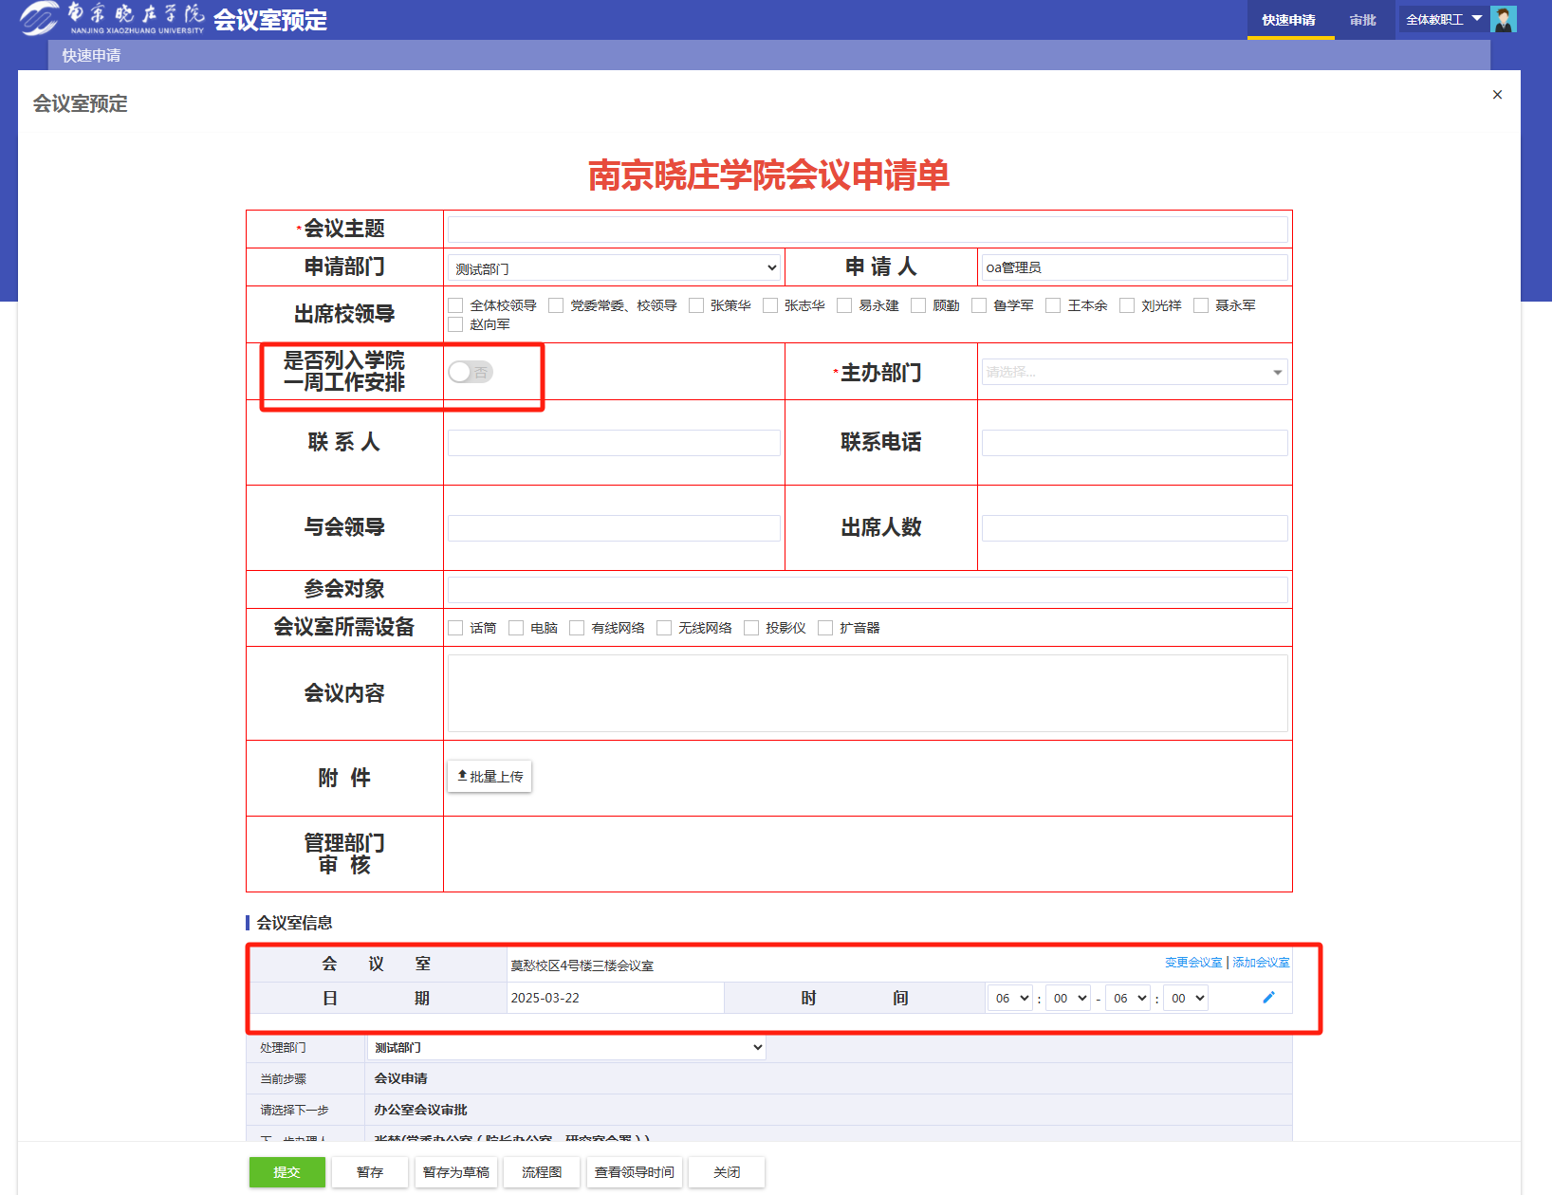

**填写好相关的信息后，点击提交按钮，走向下一步办理人；其中，若上每周日程，选择【是否列入学院一周工作安排】为是。**

**选择会议室信息，确认日期地点后，详细选择会议起止时间。**

**（3）待办查看**

**办理人可以在应用待办或首页待办中处理相关的业务；直至流程结束；**

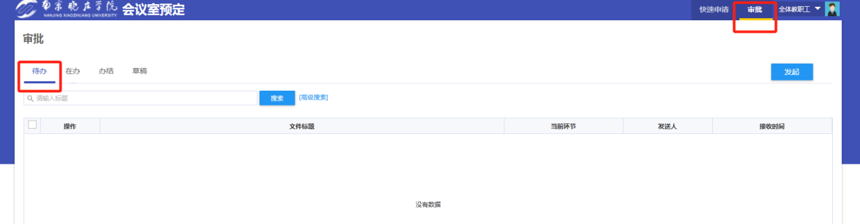

**流程办结后，可以在办结中查看：如下图**

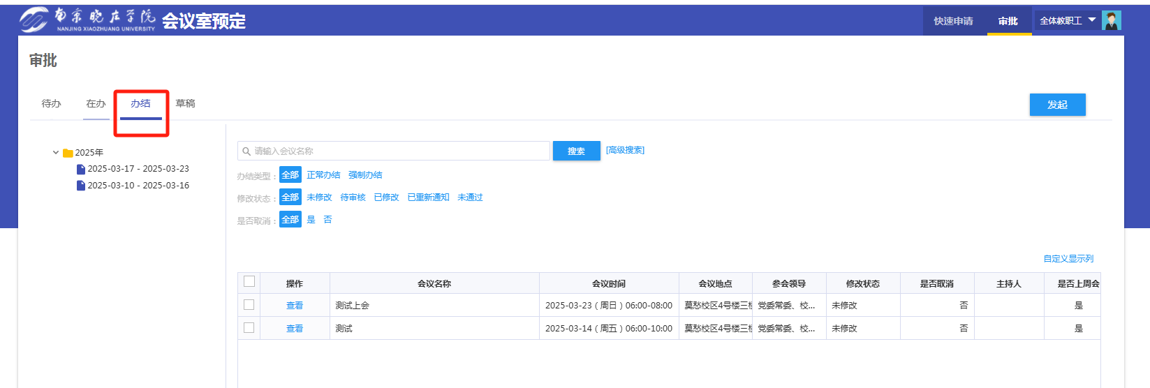

## 3.10每周日程查看

1. **菜单选择：会议管理 -每周日程**

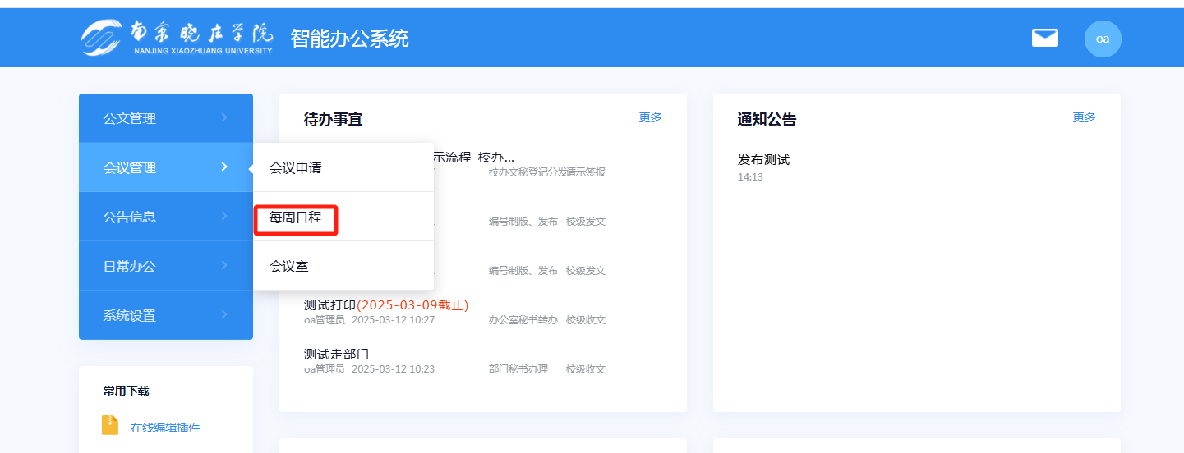

1. **周会安排查看**

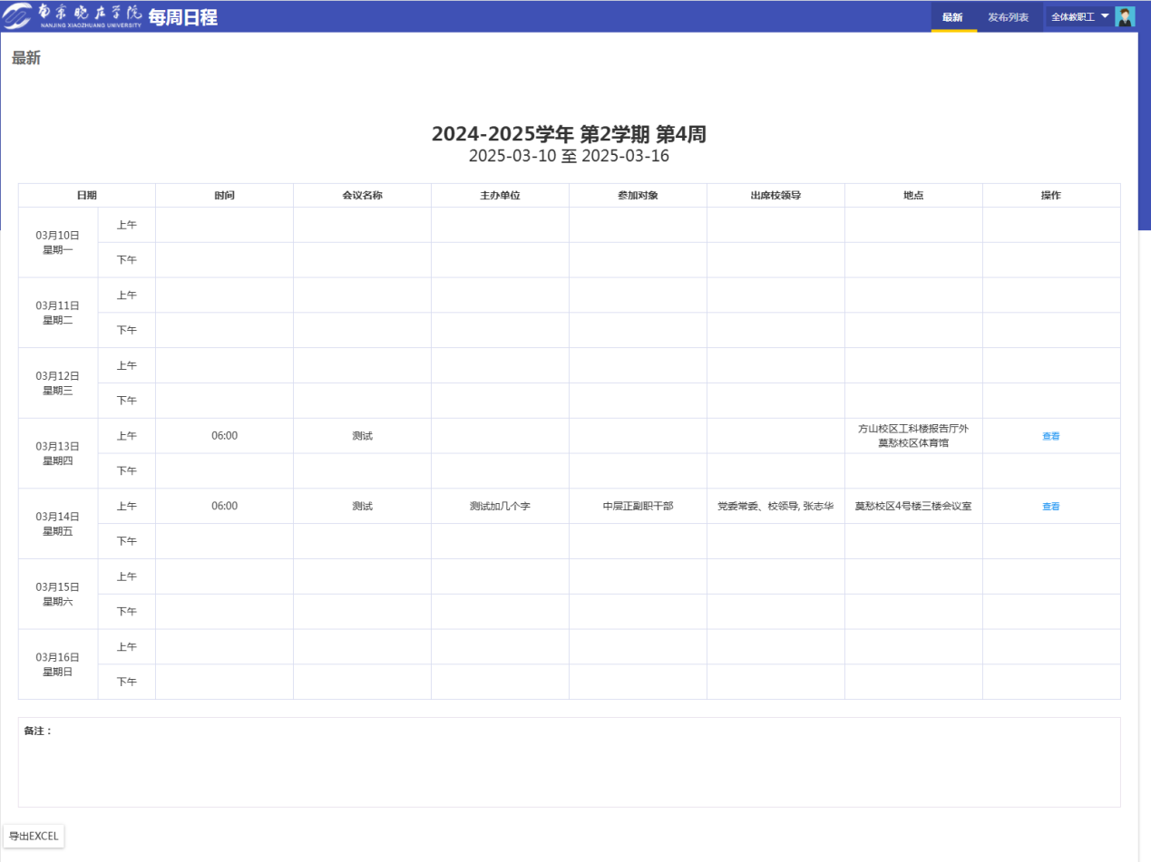

1. **周会上报，参考会议室预定，在会议室预定申请单中【是否上周会表】选择为是**

移动应用访问说明

## 4.1首页页面说明

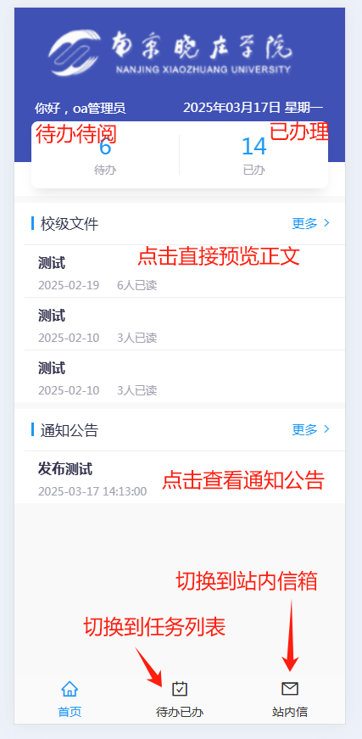

## 4.2流程审批

**1.进入待办，点击需审批的事宜**

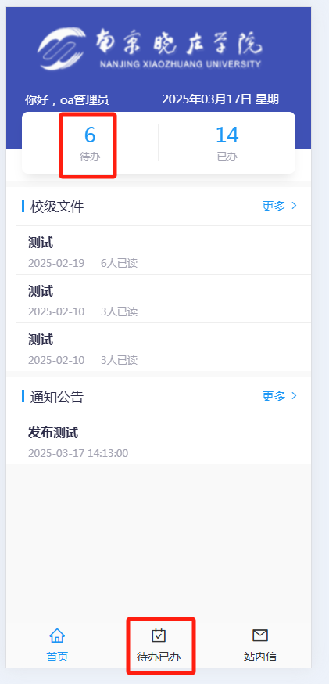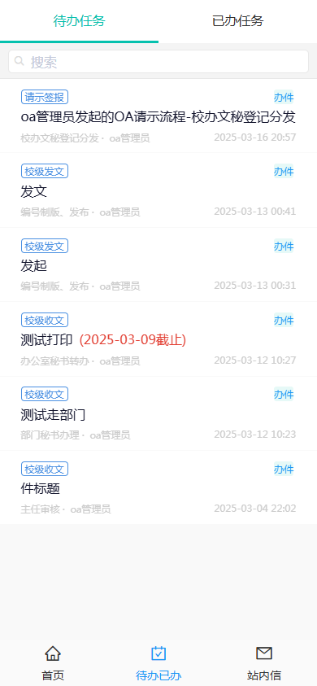

1. **查看概要、详情、流转记录**

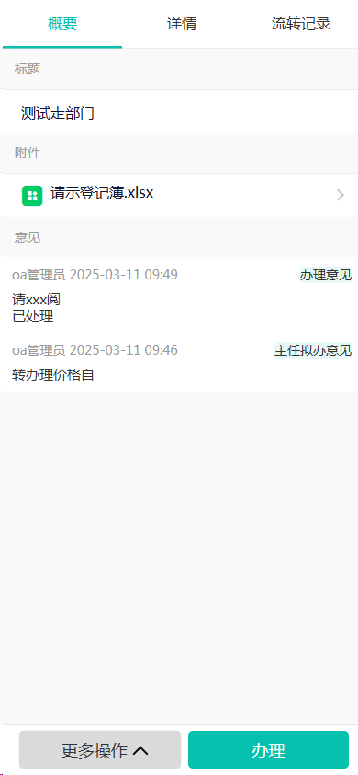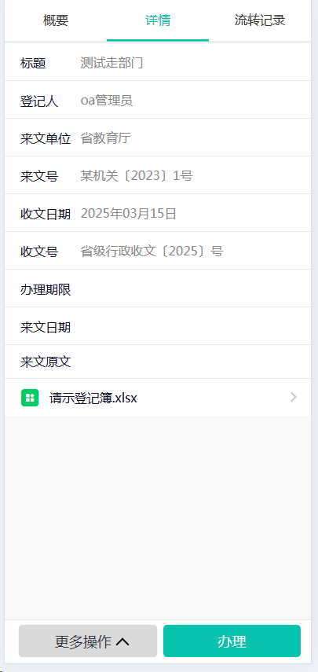

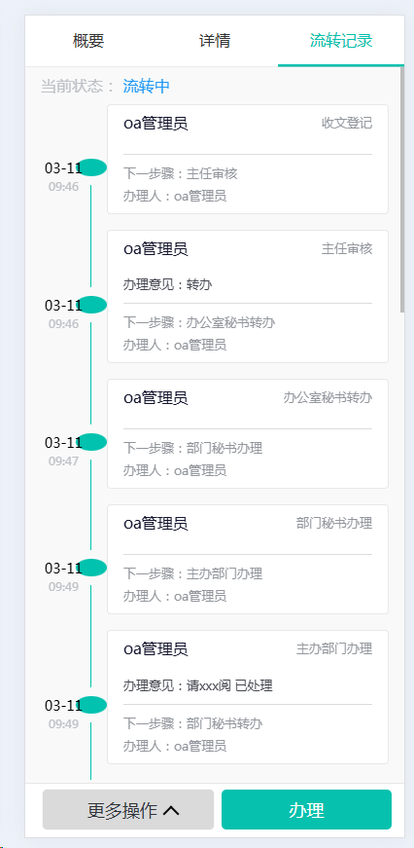

1. **在概要或详情中【更多操作】可以选择按需进行内部传阅操作**

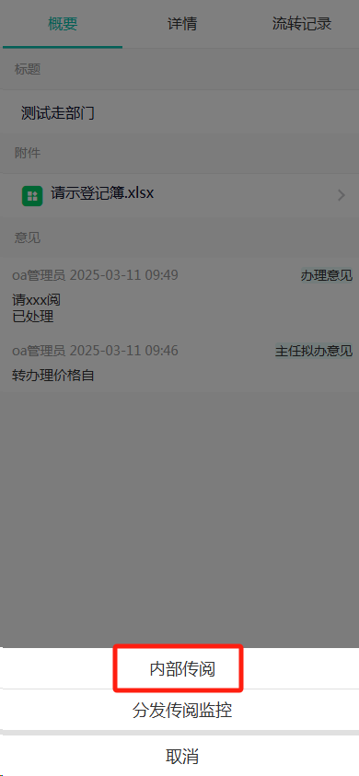

1. **点击【办理】按钮，可以填写意见，提交流程**

